技术要求
一、项目概况
绍兴市中心医院总用地面积60670平方米，总建筑面积87306.03平方米，其中建筑面积80803平方米。目前，医院已建有一套污水处理池，每天处理量1500 m3的废水，其满足医院的水质水量要求。污水经处理达到《医疗机构水污染物排放标准》（GB18466-2005）中预处理标准后排入市政管网，最终纳入城市污水处理厂。
发热门诊改建工程，每天预处理量30 m3的废水。经过院方讨论，决定新建一套污水预处理设施。项目污水经预处理后排入医院污水处理站处理后排入污水管网，废水纳管排放执行《医疗机构水污染物排放标准》（GB18466-2005）中预处理标准后排入市政管网，最终纳入城市污水处理厂。
二、技术验收要求：
1、处理水量：污水预处理站设计处理能力为30m³/d。
2、废水排放标准：项目污水经预处理后排入医院污水处理站处理后排入污水管网，项目废水纳管排放执行《医疗机构水污染物排放标准》（GB18466-2005）中表 2：综合医疗机构和其他医疗机构水污染物排放标准中的预处理标准，其中纳管氨氮指标按《工业企业废水氮、磷污染物间接排放限值》(DB33/887-2013)要求执行的最高允许浓度 35mg/L。具体标准限值（日均值）详见表 2.2-7。
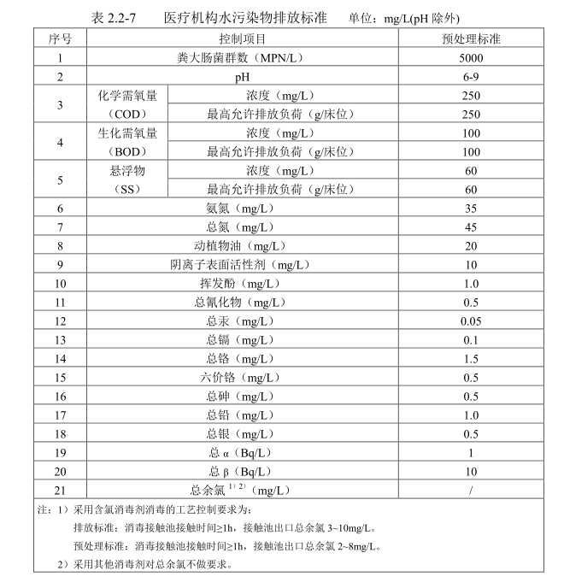
三、招标范围和内容：
投标人的报价（合价）应包括：在对工程量清单报价时应充分考虑污水预处理站施工场地、详细了解污水处理站现状及相连接的所有设备、管道、配件、电气自控、仪表，同时考虑项目实施所需的深化设计费（结合结构与设备清单深化设计）、承包本次招标项目所需的设备材料费、劳务费、质检（自检）费、运输费、装卸费、保险费、保管费、施工费、技术服务与培训费、试运行费用、质保期内的维修保养费、施工水电费、技术措施费、安全文明施工费(含环境保护、文明施工、安全施工、临时设施)、土建整改和缺陷修复费、税金（税率9%）及不可预见费等一切相关费用、政策性文件规定及合同包含的所有风险、责任等完成本项目的所有费用。

废水预处理系统工程主要设备及材料清单
序号 | 项 目 | 型号 规格 | 参考品牌 | 单位 | 数量
1 | 消毒加药装置 | 单过硫酸氢钾发生器成套设备, 主要设备组合：箱体尺寸600mm* 880mm*959mm ,材质8mmPVC板材;进水电动球阀控制系统; 搅拌溶解循环系统,磁力泵电压AC220V,功率150W; 液位非接触传感器控制系统; 投加系统,正压投加, 机械隔膜计量泵,计量泵规格20L/h, 合计功率0.5kw（含余氧检测仪等配件），设备基础、带不锈钢控制箱、调试、传染楼出水消毒，1用1备 | 四川润兴、成都洁王子、杭州弘宇 | 套 | 2
2 | 单过硫酸氢钾复合盐消毒粉 | 活性氧消毒粉主要成分和含量：单过硫酸氢钾复合或过一硫酸氢钾复盐≥19％、有效氯含量指标≥29%。 | 成都洁王子、成都水浍洁、杭州弘宇 | 吨 | 1
3 | 潜水提升泵 | 型号:50SWQ10-10-0.75( Q：10m3/h，H：10m，N：0.75Kw)，抗堵塞撕裂式，一用一备。 | 上海连成、杭州南方、上海山川 | 台 | 2
4 | 控制系统(含一套浮球) | 电控柜:WQ系列,户外型、落地式电控柜（柜体外壳材质为不锈钢)，电控柜带声光报警。一套浮球液位计 | 主要的元器件采用施耐德、西门子、ABB，电缆采用中策、远东、德力西 | 项 | 1
5 | 管道及配件 | 包括管道（管道采用PP-R管）、阀门、法兰、管沟土方挖填等完成设备运行所需的配套附件 | 管材采用伟星、中财、中洁 | 项 | 1
6 | 运输费、安装人工费、调试费 |  |  | 项 | 1
7 | 其它 | 完成本项目的其它设备 |  | 项 | 1
注：1.本工程推荐的设备及材料品牌为参考范围，投标人所投产品品牌可在上述品牌范围内选择一种，或选择“同档次及以上”品牌（须提供有效的证明材料），并在填报的“报价单”中明确注明所选材料设备品牌；如选择非推荐品牌的，须提供产品性能指标详细材料和证明其产品与参考品牌同档次、具有可比性,且品牌、型号性能相当或高于、服务条款相等或高于、符合甲方实际业务需求同档次优质品牌的说明书。
2.须提供列明所有主要材料和设备的品牌（包括技术参数中未提供品牌的材料和设备）。未列入参考品牌的材料和设备应至少采用市场中档品牌的国标产品。

